职业卫生技术服务网上公开信息表
用人单位名称 | 泓利兴机械(厦门)有限公司
用人单位地址 | 厦门市集美区杏林北路32号
用人单位联系人 | 刘正堂
项目名称 | 泓利兴机械(厦门)有限公司工作场所职业病危害因素检测
技术服务  项目组人员 | 辛隆彬、张荣华，蔺雪健，吴俊祥，陈维煌
现场调查的  专业技术人员 | 吴俊祥，陈维煌
现场调查时间 | 2021-9-9 | 用人单位陪同人 | 刘正堂
现场采样和现场检测的专业技术人员 | 辛隆彬、张荣华
现场采样和  现场检测时间 | 2021-9-11 | 用人单位陪同人 | 刘正堂
证明现场调查、现场采样、现场检测的图像影像
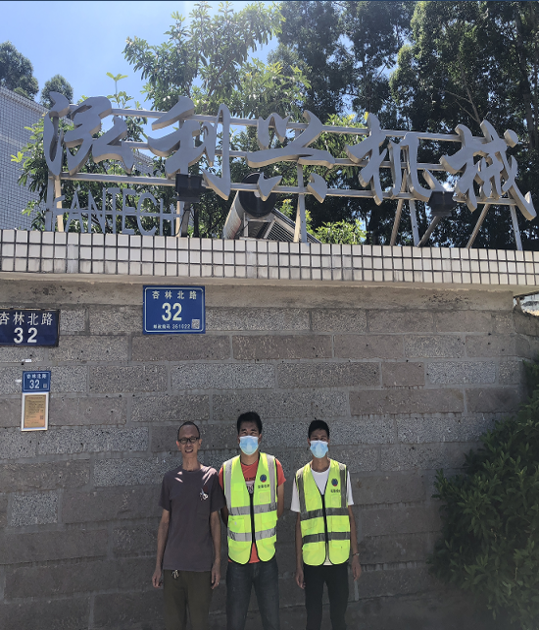 | 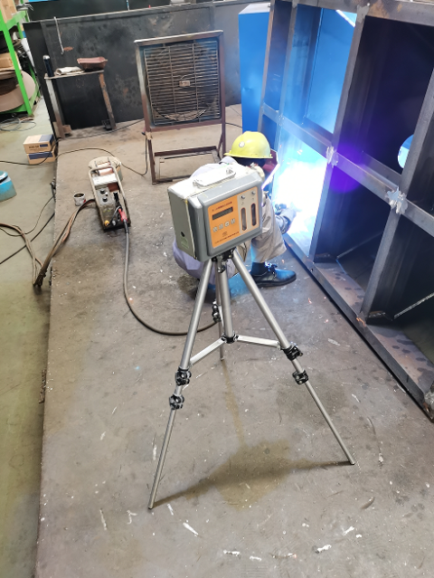 | 